«Развлечение в старшей группе №2
«Если очень захотеть, можно в космос улететь!»

Загадочный мир звёзд и планет с давних времён притягивал к себе внимание людей.
Но ближе и доступней он стал только с проникновением человека в космическое пространство. Сегодня мы с вами отправимся в космическое путешествие по планетам Солнечной системы.

Встречали гостей Звездочёта, смотрели развивающий мультфильм о Космосе, играли в игру « Собери ракету».

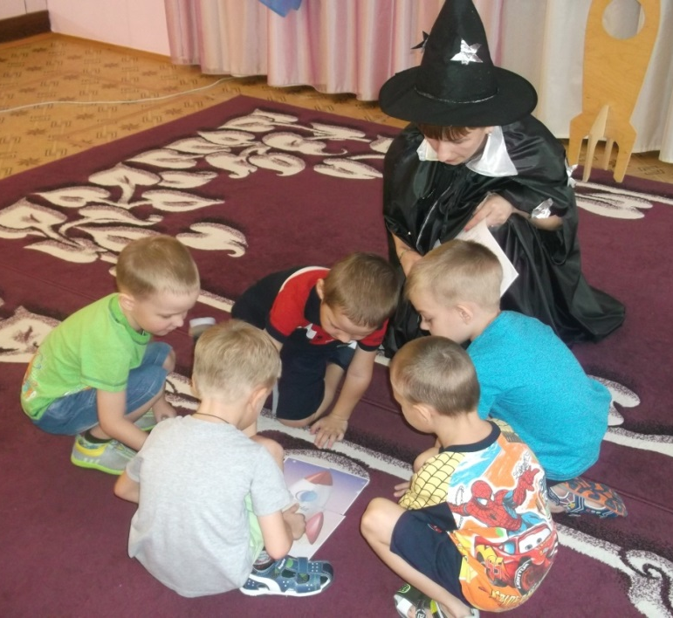
Раньше в космос летали только очень подготовленные и образованные космонавты. А сегодня
в космос можно слетать, как в туристический поход любому желающему.

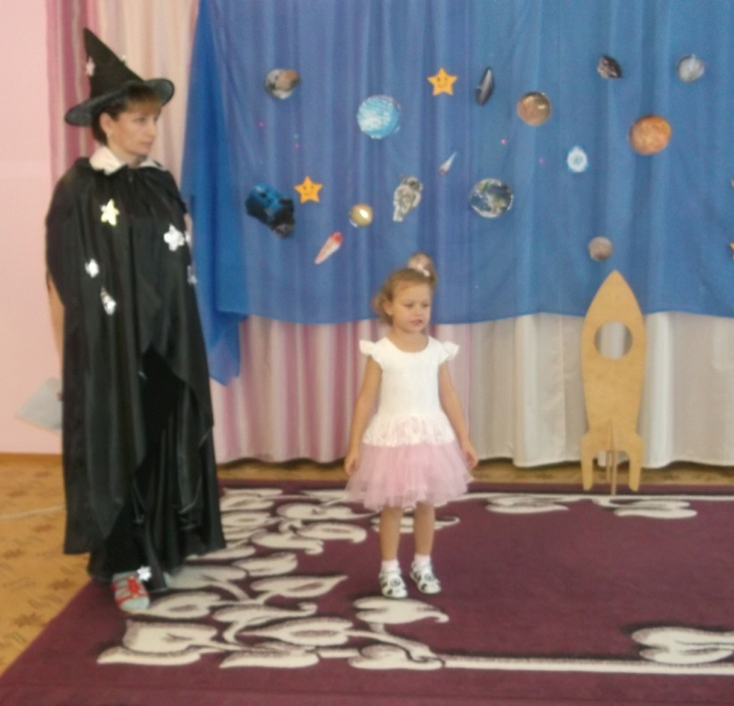

Рассказали на какой планете мы живём. Кто живёт с нами на Земле и что относится к нашей красивой и богатой планете Играли в игру « Собери цветы».

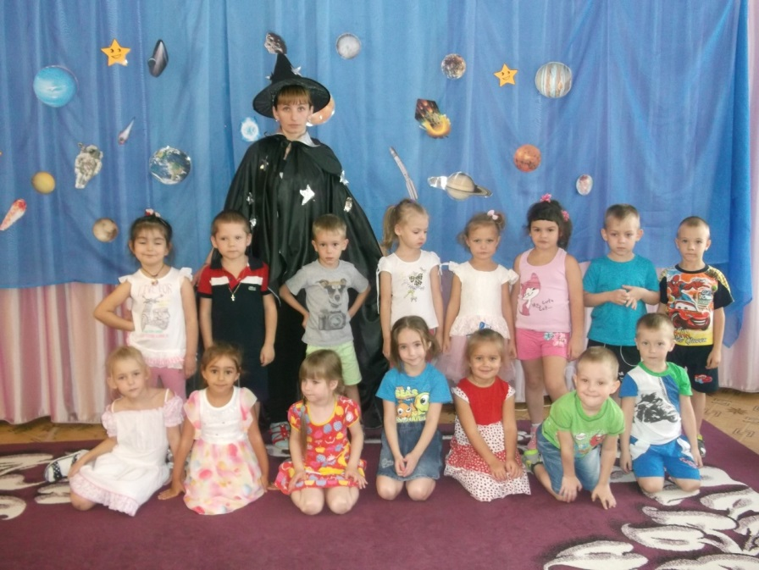

Земля - наш дом. Земля - огромный шар , плывущий в бескрайнем просторе космоса и вращающийся вокруг Солнца.

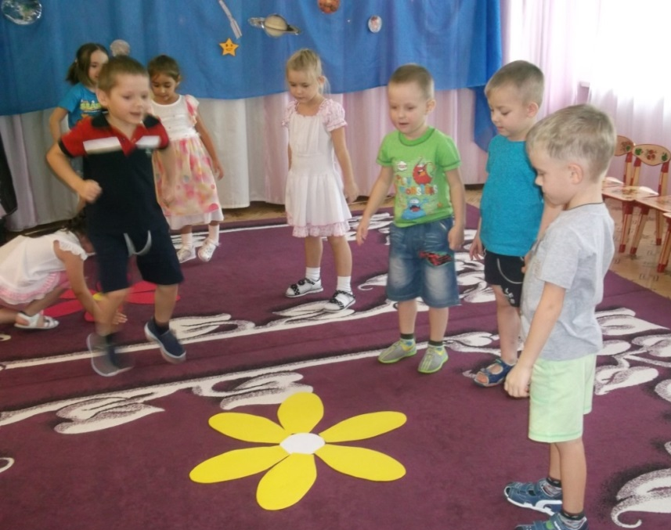

Свою планету Землю берегите,
Любите её и цените!
Защищайте её, охраняйте,
Никому в обиду не давайте!

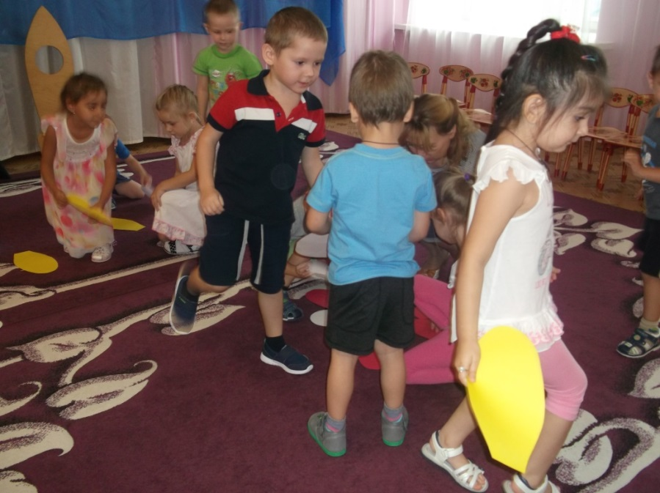

Подготовила: воспитатель старшей группы №2,
Шестакова Наталья Валерьевна

